CREDITI SCOLASTICI A.S. 2018/2019
Il decreto legislativo n. 62 del 13 aprile 2017 recante “Norme in materia di valutazione e certificazione delle competenze nel primo ciclo ed esami di Stato, a norma dell’articolo 1, commi 180 e 181, lettera i), della legge 13 luglio 2015, n. 107” ha apportato significative innovazioni alla struttura e all’organizzazione dell’esame di Stato conclusivo percorsi di istruzione secondaria di secondo grado. Le relative disposizioni, contenute nel Capo III ( artt.12-21), sono entrate in vigore dall’1 settembre 2018, come previsto dall’art. 26, comma 1, dello stesso decreto legislativo.
Tuttavia, il decreto-legge n. 91 del 25 luglio 2018, recante “Proroga di termini previsti da disposizioni legislative”, cosiddetto DECRETO MILLEPROROGHE, convertito nella legge 21 settembre 2018, n.108, ha previsto all’art. 6, commi 3-septies e 3-octies,il differimento all’1 settembre 2019 dell’entrata in vigore dell’art. 13,comma 2, lettere b) e c), del d.lgs. n.62/2017, riguardanti i seguenti requisiti di accesso all’esame di Stato per i candidati interni:
- la partecipazione, durante l’ultimo anno di corso, alle prove a carattere nazionale predisposte dall’INVALSI, volte a verificare i livelli di apprendimento in italiano, matematica e inglese;
- lo svolgimento delle attività di Alternanza Scuola Lavoro, secondo quanto previsto dall’indirizzo di studio nel secondo biennio e nell’ultimo anno di corso.
Non cambiano invece gli altri requisiti di ammissione all’esame dei candidati interni previsti dall’art. 13, comma 2, lettere a) e d) del d.lgs. n.62/2017.
Per essere ammessi agli Esami di Stato requisiti necessari sono :
- l’obbligo di frequenza per almeno tre quarti del monte ore annuale personalizzato, fatte salve le deroghe per i casi eccezionali già previste dall’art.14, comma 7, del D.P.R. n. 122/2009;
- Il conseguimento di una votazione non inferiore a sei decimi in ciascuna disciplina o gruppo discipline e di un voto di comportamento non inferiore a sei decimi, fatta salva la possibilità per il consiglio di classe di deliberare, con adeguata motivazione, l’ammissione all’esame per gli studenti che riportino una votazione inferiore a sei decimi in una sola disciplina o in un gruppo di discipline valutate con l’attribuzione di un unico voto.
E PER I CANDIDATI ESTERNI?
Analogamente, per i candidati privatisti l’art. 6, commi 3-septies e 3-octies, prevede il differimento all’1 settembre 2019 delle disposizioni di cui all’art. 14, comma 3, sesto periodo, del d.lgs. n. 62/2017 che subordinano la partecipazione all’esame allo svolgimento delle prove INVALSI e delle attività assimilabili all’alternanza scuola-lavoro.
Con questa nuova organizzazione degli Esami di Stato, che prende avvio a partire dal presente anno scolastico 2018/2019, come cambia in particolare il Sistema dei Crediti Scolastici ?
I Crediti Scolastici sono normati dall’Art. 15 del decreto legislativo 62/2017.

Comma 1 , Art. 15 decreto legislativo 62/2017
In sede di scrutinio finale il consiglio di classe attribuisce il punteggio per il credito scolastico maturato nel secondo biennio e nell'ultimo anno fino ad un massimo di quaranta punti, di cui dodici per il terzo anno, tredici per il quarto anno e quindici per il quinto anno.
Partecipano al consiglio tutti i docenti che svolgono
attività e insegnamenti per tutte le studentesse e tutti gli studenti o per gruppi degli stessi, compresi gli insegnanti di religione cattolica e per le attività alternative alla religione cattolica, limitatamente agli studenti che si avvalgono di questi insegnamenti.

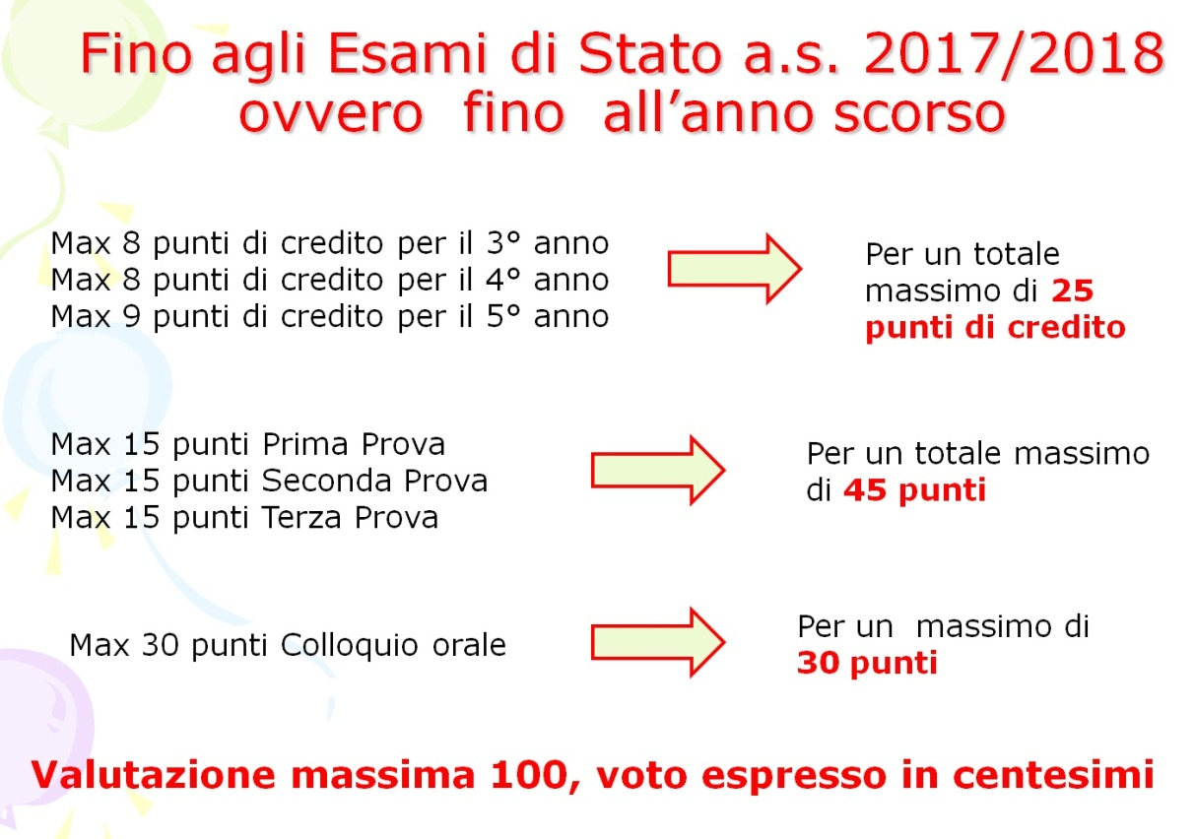
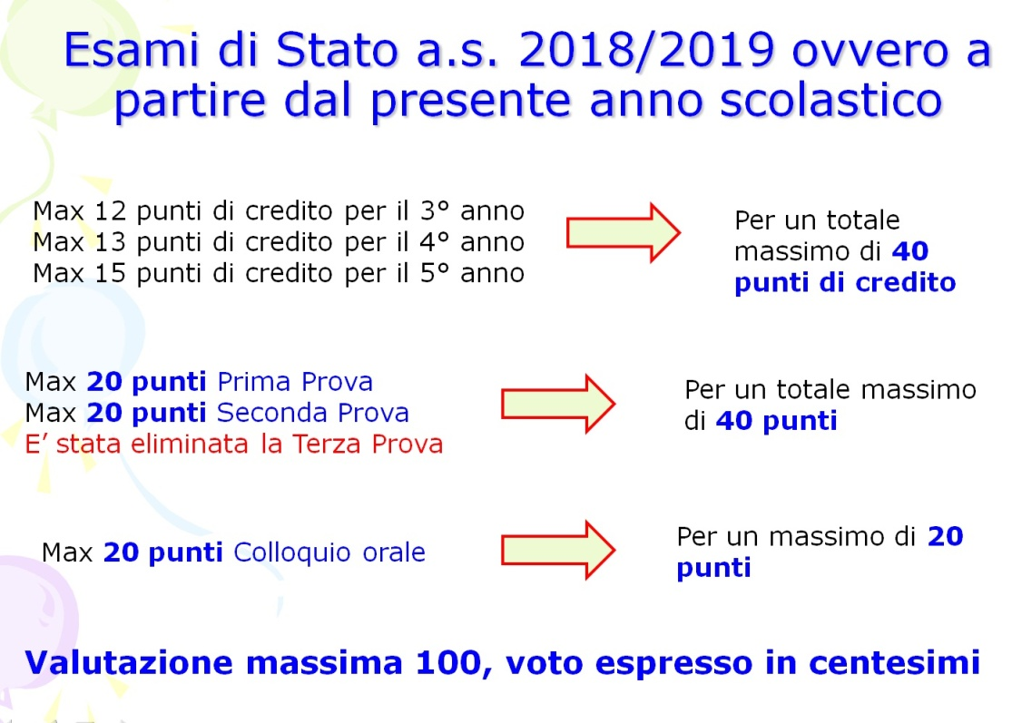

In questa fase di transizione come si convertono i crediti relativi al Terzo e al Quarto anno per gli studenti che attualmente , a.s. 2018/2019, frequentano il Quinto anno ?
Come si attribuiscono i crediti relativi al Terzo anno per gli studenti che attualmente, a.s. 2018/2019, frequentano il Quarto anno e che sosterranno l’Esame di Stato nell’a.s. 2019/2020?
Il decreto legislativo n. 62/2017 nell’allegato A ha previsto 3 tabelle :
1)La Tabella denominata “Attribuzione del credito scolastico” che definisce la corrispondenza tra la media dei voti conseguiti negli scrutini finali per ciascun anno di corso e la fascia di attribuzione del credito scolastico
2)La tabella di conversione che serve in questa fase transitoria per attribuire il credito relativo al Terzo e al Quarto anno per coloro che per il corrente anno scolastico 2018/2019 frequentano la classe Quinta
3)La tabella di conversione che serve in questa fase transitoria per attribuire il credito relativo al Terzo anno per coloro che per il corrente anno scolastico 2018/2019 frequentano la classe Quarta

1)Tabella “attribuzione credito scolastico”
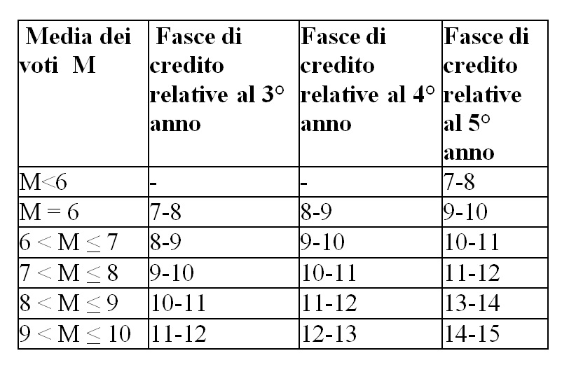

2)Tabella di conversione da utilizzare in questa fase transitoria per attribuire il credito relativo al Terzo e al Quarto anno a coloro che per il corrente anno scolastico 2018/2019 frequentano la classe Quinta
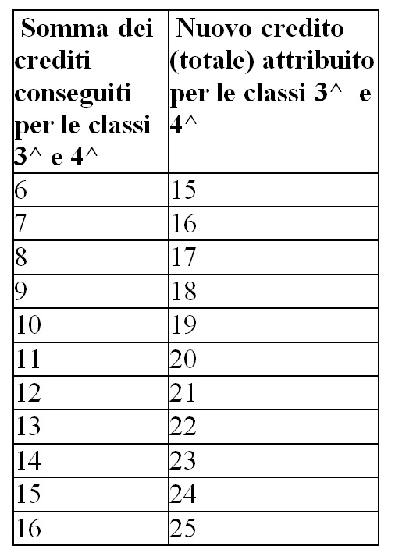

3)Tabella di conversione da utilizzare in questa fase transitoria per attribuire il credito relativo al Terzo anno a coloro che per il corrente anno scolastico 2018/2019 frequentano la classe Quarta
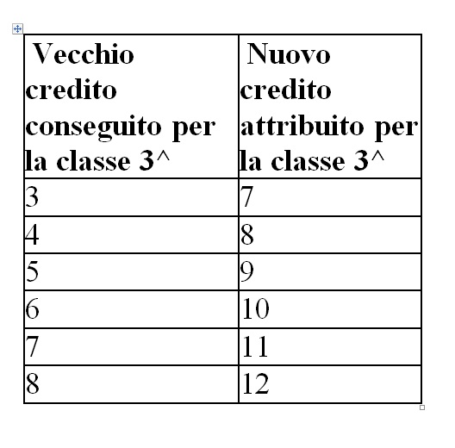
Per gli studenti che attualmente a.s. 2018/2019 frequentano la classe Quinta
I consigli delle classi Quinte entro il Primo Quadrimestre, nel rispetto dei tempi e dei modi che saranno resi noti dal Dirigente Scolastico attraverso apposita comunicazione, avranno cura di convertire i crediti attribuiti agli studenti relativamente al Terzo e Quarto anno e di verbalizzare detta conversione.
Successivamente, sulla scorta di detto lavoro, l’Istituzione scolastica comunicherà il nuovo credito totale ( relativo alle classi terze e quarte) alle famiglie degli studenti stessi.
Come si opera la conversione ?
Supponiamo che lo studente Rossi Mario frequentante per l’a.s. 2018/2019 la classe 5 Sez. Bm IPIA Abbigliamento e Moda abbia avuto attribuiti 5 punti di credito per il 3° anno e 6 punti di credito per il 4° anno.
Quale sarà il credito totale per il terzo e quarto anno dopo la conversione ?
Effettuo la somma dei succitati “vecchi” crediti dello studente relativi rispettivamente al Terzo e Quarto anno :
5+6=11
Utilizzando la tabella 2) di conversione , si evince che a 11 corrisponde il valore 20.
Dunque l’allievo Rossi Mario, relativamente ai crediti del Terzo e Quarto anno, avrà attribuito un nuovo credito totale pari a 20 punti.
Ovviamente a questi 20 punti andranno sommati i punti relativi al credito che l’allievo avrà attribuito per il Quinto anno , utilizzando la Tabella 1) (sempre nella ipotesi che detto allievo sia ammesso a sostenere gli Esami di Stato).
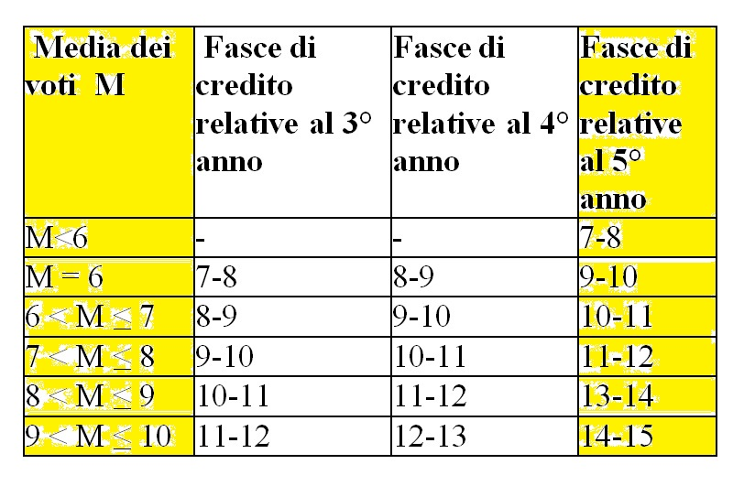
Per gli studenti che attualmente a.s. 2018/2019 frequentano la classe Quarta
In merito ai tempi della conversione dei “vecchi” crediti relativi al terzo anno del corso di studi e alla successiva pubblicizzazione alle famiglie, la normativa non si esprime nel merito. Tuttavia si ritiene opportuno che, entro la fine del corrente anno scolastico 2018/2019, i consigli delle classi Quarte convertano i crediti attribuiti agli studenti relativamente al Terzo anno del corso di studi e verbalizzino detta conversione.
Successivamente, sulla scorta di detto lavoro, l’Istituzione scolastica comunicherà il nuovo credito relativo al Terzo anno alle famiglie degli studenti stessi.
Come si opera la conversione ?
La conversione si opera semplicemente utilizzando la tabella 3) che abbiamo visto in precedenza.
Se l’allieva Neri Assunta della classe 3 Sez. AL Liceo Linguistico relativamente al terzo anno ha avuto attribuito un credito pari a 5 punti, utilizzando la tabella 3) , il “vecchio” credito di 5 punti viene convertito nel nuovo credito di 9 Punti.
Tale nuovo credito è quello relativo al terzo anno del corso di studi.

Crediti Scolastici Classi Terze, Quarte e Quinte a.s. 2018/2019
Ai fini dell’attribuzione del credito scolastico per gli allievi del triennio, oltre alla media aritmetica M dei
voti riportata in seno agli scrutini finali, si devono considerare i seguenti quattro parametri :
1)Frequenza
2)Interesse ed impegno nella partecipazione al dialogo educativo tenendo anche conto dell’interessamento con il quale l’allievo ha seguito l’insegnamento della religione cattolica o l’attività alternativa e al profitto che ne ha tratto.
3)Partecipazione ad attività complementari ed integrative realizzate dall’istituzione scolastica
4)Crediti formativi
Tabella di valutazione dei parametri
Nella seduta dell’11 Ottobre 2018 il Collegio dei Docenti ha deliberato la seguente tabella di valutazione relativa ai quattro parametri anzidetti
Parametro | Punteggio
1)Frequenza | da 0 a 60 ORE di assenza 0,30 punti  da 61 a 80 ORE di assenza 0,20 punti  da 81 a 100 ORE di assenza 0,10 punti
2) Interesse ed impegno nella partecipazione al dialogo educativo anche con riferimento alla partecipazione attiva e proficua alle attività di Alternanza Scuola Lavoro  Interessamento con il quale l’allievo ha seguito l’insegnamento della Religione Cattolica o l’ insegnamento alternativo a quello della Religione Cattolica e considerazione del profitto che ne ha tratto. | 0,15 punti  0,10 punti
3) Partecipazione ad attività complementari ed integrative realizzate dall’Istituzione scolastica | Max 0,30 punti
4)Crediti Formativi : partecipazione ad ogni attività o esperienza formativa acquisita al di fuori della Scuola e coerente con gli obiettivi formativi ed educativi propri dell’indirizzo di studi. Tale attività deve essere debitamente documentata e certificata. | 0,15 (max 1 attività valutabile)

Dunque, il Collegio dei docenti nella seduta dell’11 Ottobre 2018 ha deliberato di considerare assidua la frequenza qualora l’allievo nel corso dell’anno scolastico abbia effettuato un numero di ore di assenze minore o uguale a 100 e di attribuire per il parametro frequenza i punteggi così come riportati di seguito:
Parametro Punteggio
1)Frequenza da 0 a 60 ORE di assenza 0,30 punti
da 61 a 80 ORE di assenza 0,20 punti
da 81 a 100 ORE di assenza 0,10 punti
In merito alle assenze dovute a malattie e debitamente certificate, il Collegio dei docenti nella seduta dell’11 Ottobre 2018 ha deliberato quanto segue :
Le assenze, dovute a motivi di salute, NON vengono scomputate dal numero totale di ore di assenze effettuate dallo studente , ovvero si valuta il parametro frequenza scolastica nel caso di frequenza effettiva a scuola.

Parametro 3)
Partecipazione ad attività complementari ed integrative realizzate dall’Istituzione scolastica
Ai fini dell’attribuzione del credito scolastico sono valutabili le partecipazioni degli studenti ad attività complementari ed integrative realizzate dall’Istituzione scolastica e rientranti in una di queste tipologie così come di seguito indicate:
a)Partecipazione ad attività progettuali svolte in orario extra curriculare di durata di almeno 15 ore documentate da un’attestazione di competenze redatta e sottoscritta a cura del docente che si occupa dell’attività progettuale.
Affinché possa essere rilasciato, ad un allievo frequentante qualunque anno di ciascun indirizzo di studi di questa Istituzione scolastica, l’attestato di partecipazione relativamente ad un’attività progettuale afferente al POF a.s. 2018/2019 svolta dallo studente internamente all’istituzione scolastica ISISS “G.B. Novelli” di Marcianise, l’allievo deve aver frequentato l’attività progettuale per almeno il 75% della durata dell’attività progettuale stessa.
Si ribadisce che detto attestato dovrà altresì certificare le competenze acquisite dall’allievo.
Valutazione 0,15 punti ad attività
Deroga: per gli allievi che partecipano alle attività extra curriculari relative al Gruppo Sportivo, in considerazione del fatto che l’orario delle lezioni di molti studenti contempla le lezioni in orario pomeridiano nei giorni di Lunedì, Mercoledì e Venerdì, si propone di deliberare quanto segue: è bastevole almeno il 50% delle presenze affinché gli allievi partecipanti alle attività del gruppo sportivo ricevano l’attestazione di competenze relativa alla partecipazione alle attività del gruppo sportivo. Valutazione : La partecipazione alle attività del gruppo sportivo dà diritto al riconoscimento del punteggio di 0,15 punti.

b) Partecipazione documentata a manifestazioni, eventi, gare come esito di attività curriculari o extracurriculari effettuate nell’ambito dell’istituzione scolastica ( ad esempio partecipazione al Festival SLAM, partecipazione ad attività di Orientamento, partecipazione alla Marcia della pace, sfilate, manifestazioni gastronomiche, etc.).
(Valutazione 0,05 punti per ciascuna attività, max 3 attività valutabili, si valuta anche una sola attività svolta)
Il collegio dei docenti nella seduta dell’11 Ottobre 2018 ha deliberato che venga attribuito il punteggio di 0,15 , anziché del punteggio di 0,05, al vincitore (primo classificato) di ogni tipologia di gara/concorso di carattere culturale e/o didattico-formativo a cui l’istituzione scolastica partecipa.
c) Partecipazione attiva dei rappresentanti degli studenti eletti in seno al Consiglio di Istituto ( frequenza almeno del 75% alle sedute del C.I.)
(Valutazione 0,15 punti )
d)Per ciascun anno del triennio ( 3°, 4° e 5° anno) è valutabile una sola attività svolta durante il primo Biennio, non ancora valutata ai fini del credito scolastico. Detta attività svolta durante il primo biennio sarà valutata a seconda della tipologia di cui ai casi a), b) e c)
NOTA BENE
Il punteggio ottenuto dalla valutazione delle attività svolte da un allievo relativamente al parametro 3) (tipologie a), b),c) e d) ), non potrà in ogni caso superare 0,30 punti.
PRECISAZIONI
1)Gli attestati relativi alle attività delle tipologie a), b), c) e d) devono essere consegnati, per le classi Quinte entro il 10 Maggio, per le classi Terze e Quarte almeno una settimana prima della data dello scrutinio di Giugno.
2) Non sono valutabili come attività di cui al parametro 3) gli stage relativi ad Alternanza Scuola Lavoro.
Parametro 4) : Crediti Formativi
Ai sensi del D.M. n. 34/99
Art. 1
- 1. Le esperienze che danno luogo all'acquisizione dei crediti formativi sono acquisite, al di fuori della scuola di appartenenza, in ambiti e settori della società civile legati alla formazione della persona ed alla crescita umana, civile e culturale quali quelli relativi, in particolare, alle attività culturali, artistiche e ricreative, alla formazione professionale, al lavoro, all'ambiente, al volontariato, alla solidarietà, alla cooperazione, allo sport.
- 2. La partecipazione ad iniziative complementari ed integrative non dà luogo all'acquisizione dei crediti formativi, ma rientra tra le esperienze acquisite all'interno della scuola di appartenenza, che concorrono alla definizione del credito scolastico.
- 3. Per i candidati esterni si tiene conto anche del possesso di altri titoli conseguiti al termine di corsi di studio di livello pari o superiore.
Ai sensi del D.M. n. 34/99
- Art. 2 Valutazione I consigli di classe per i candidati interni e le commissioni d'esame per i candidati esterni, nella loro autonomia, fissano i criteri di valutazione delle sopra citate esperienze, in conformità di quanto previsto all'art. 12 del D.P.R. 23/7/1998, n. 323 e sulla base della rilevanza qualitativa delle stesse, anche con riguardo alla formazione personale, civile e sociale dei candidati medesimi.
Ai sensi del D.M. n. 34/99
Art. 3 Aspetti procedurali :
- 1. La documentazione relativa all'esperienza che dà luogo ai crediti formativi deve comprendere in ogni caso un'attestazione proveniente dagli Enti, Associazioni, Istituzioni presso i quali il candidato ha realizzato l'esperienza e contenere una sintetica descrizione dell'esperienza stessa.
- 2. A norma dell'art. 12, comma 3 del Regolamento le certificazioni dei crediti formativi acquisiti all'estero sono convalidate dall'Autorità diplomatica e consolare.
- 3. La documentazione relativa ai crediti formativi deve pervenire all'istituto sede di esame entro il 15 maggio per consentirne l'esame e la valutazione da parte degli organi competenti.

CREDITI FORMATIVI-PRECISAZIONI
Le certificazioni rilasciate da Enti esterni ( ad esempio certificazioni informatiche, certificazioni linguistiche , etc) sono valutabili UNA SOLA VOLTA – come credito formativo punti 0,15 - e senza limite temporale rispetto alla data di conseguimento della certificazione
PRECISAZIONE
In relazione alle attività complementari ed integrative,realizzate da questa istituzione scolastica, che prevedono una certificazione rilasciata da enti esterni alla scuola ( ad esempio: certificazioni informatiche, certificazioni linguistiche , etc), la valutazione di dette attività ai fini del credito scolastico avverrà nel seguente modo:
- 0,15 punti relativamente alla frequenza dell’attività complementare ed integrativa realizzata dalla scuola in orario extracurriculare ai fini della preparazione all’esame per conseguire la certificazione esterna ( se detta attività ha una durata superiore a 15 ore)
- Oltre ai 0,15 punti predetti (attività interna) allo studente saranno attribuiti 0,15 punti (credito formativo) nel caso in cui l’allievo superi l’esame e consegua la certificazione esterna obiettivo della attività complementare ed integrativa realizzata dalla scuola in orario extracurriculare
Gli allievi già in possesso di certificazioni esterne perché conseguite negli anni scolastici passati, per i quali dette certificazioni non sono state ancora valutate, possono presentare e far valutare come credito
formativo dette certificazioni. Ovviamente dette certificazioni potranno essere presentate e valutate una sola volta nel corso del Triennio.

CREDITO DA ATTRIBUIRE AGLI STUDENTI ELETTI IN SENO ALLA CONSULTA PROVINCIALE
Il Collegio dei docenti nella seduta dell’11 Ottobre 2018 ha deliberato di attribuire alla partecipazione attiva dei rappresentanti degli studenti eletti in seno alla Consulta Provinciale degli Studenti un credito pari a 0,45 punti ovvero vengono riconosciuti a detti studenti sia il punteggio massimo relativo al parametro 3) pari a 0,30 punti che quello relativo al credito formativo parametro 4) pari a 0,15 punti per un punteggio totale pari a 0,45 punti.

Crediti scolastici classi TERZE - QUARTE e QUINTE Anno scolastico 2018-2019
Il Collegio dei Docenti nella seduta dell’11 Ottobre 2018 ha deliberato i seguenti criteri di attribuzione del credito scolastico:
Se la media M è compresa tra 6 e 9 (9 incluso) :
- Considerata la media M dei voti, se la sua parte decimale è maggiore del valore di 0,50 allora si attribuirà automaticamente come credito scolastico il valore massimo della banda di oscillazione individuata dalla media M.
- Se la parte decimale della media M dei voti è inferiore o uguale al valore di 0,50 ma all’allievo è stato attribuito un punteggio aggiuntivo P in virtù del soddisfacimento di uno o più di uno dei quattro parametri contemplati dalla normativa, alla parte decimale della media M si andrà ad aggiungere il punteggio aggiuntivo P.
Se tale nuovo valore ottenuto è ancora inferiore o uguale al valore di 0,50 all’allievo sarà attribuito, come credito scolastico, il valore minimo della banda di oscillazione, se invece tale nuovo valore è maggiore del valore di 0,50 allora all’allievo sarà attribuito un credito scolastico pari al valore massimo della banda di oscillazione.
Per gli allievi meritevoli ovvero nel caso in cui un allievo riporti una media M con 9<M ≤ 10, il Collegio dei docenti nella seduta dell’11 Ottobre 2018 ha deliberato il seguente criterio:
- se la media M dei voti conseguita dall’allievo è maggiore o uguale al valore di 9,20
- prescindendo dalla valutazione dei 4 parametri - si attribuisce direttamente il massimo della relativa banda di oscillazione, ovvero 12 punti per il Terzo anno, 13 punti per il Quarto anno e 15 punti per il Quinto anno.
- Se invece la media M è compresa strettamente tra 9 e 9,20:
9 < M < 9,20
nell’attribuzione del credito scolastico si considererà anche l’eventuale punteggio P scaturito dalla valutazione dei 4 parametri.

CANDIDATI ESTERNI
Per i candidati esterni il credito scolastico e' attribuito dal consiglio di classe davanti al quale sostengono l'esame preliminare, sulla base della documentazione del curriculum scolastico e dei risultati delle prove preliminari.
Le tabelle che regolano l’attribuzione dei crediti per i candidati esterni (privatisti) sia per gli esami di idoneità che per gli Esami preliminari agli Esami di Stato sono le medesime di quelle utilizzate per i candidati interni.
1)Tabella di attribuzione del credito scolastico
2)Tabella di conversione da utilizzare in questa fase transitoria per attribuire il credito relativo al Terzo e al Quarto anno a coloro che hanno avuto attribuito i predetti crediti con il precedente sistema di crediti su base 25

3)Tabella di conversione da utilizzare in questa fase transitoria per attribuire il credito relativo al Terzo anno a coloro che hanno avuto attribuito il credito relativo al Terzo anno con il precedente sistema di crediti su base 25

CREDITI FORMATIVI CANDIDATI ESTERNI
Per i candidati esterni , ai fini dell’attribuzione del credito formativo, il Collegio dei docenti nella seduta dell’11 Ottobre 2018 ha deliberato le seguenti valutazioni :
- 0,35 punti per ogni attestazione relativa a percorsi di studio/formazione coerenti con gli obiettivi formativi ed educativi propri dell’indirizzo di studi per il quale l’aspirante si presenta a sostenere gli Esami in qualità di candidato esterno (max 2 titoli valutabili)
- 0,15 punti per ogni certificazione linguistica o informatica ( max 2 certificazioni valutabili)

Il Collegio dei Docenti nella seduta dell’11 Ottobre 2018 ha altresì deliberato i seguenti criteri di attribuzione del credito scolastico per i candidati esterni :
Se la media M conseguita dal candidato esterno è compresa tra 6 e 9 (9 incluso) :
- Considerata la media M dei voti, se la sua parte decimale è maggiore del valore di 0,50 allora si attribuirà automaticamente come credito scolastico il valore massimo della banda di oscillazione individuata dalla media M.
- Se la parte decimale della media M dei voti è inferiore o uguale al valore di 0,50 ma all’allievo è stato attribuito un punteggio aggiuntivo P in virtù della presenza di crediti formativi, alla parte decimale della media M si andrà ad aggiungere il punteggio aggiuntivo P.
Se tale nuovo valore ottenuto è ancora inferiore o uguale al valore di 0,50 all’allievo sarà attribuito, come credito scolastico, il valore minimo della banda di oscillazione, se invece tale nuovo valore è maggiore del valore di 0,50 allora all’allievo sarà attribuito un credito scolastico pari al valore massimo della banda di oscillazione.
Per i candidati esterni che riportino una media M con 9<M ≤ 10, il Collegio dei docenti nella seduta dell’11 Ottobre 2018 ha deliberato il seguente criterio:
- se la media M dei voti conseguita dal candidato esterno è maggiore o uguale al valore di 9,20
- prescindendo dalla valutazione dei crediti formativi- si attribuisce direttamente il massimo della relativa banda di oscillazione.
- Se invece la media M è compresa strettamente tra 9 e 9,20:
9 < M < 9,20
nell’attribuzione del credito scolastico si considererà anche l’eventuale punteggio P scaturito dalla valutazione dei crediti formativi.
Criteri di attribuzione della Lode
A conclusione dell'esame di Stato e' assegnato a ciascun candidato un punteggio finale complessivo in centesimi, che e' il risultato della somma dei punti attribuiti dalla commissione d'esame alle due prove e al colloquio e dei punti acquisiti per il credito scolastico da ciascun candidato per un massimo di quaranta punti.
La commissione d'esame dispone di un massimo venti punti per la valutazione di ciascuna delle due prove e di un massimo di venti punti per la valutazione del colloquio.
Il punteggio minimo complessivo per superare l'esame e' di sessanta centesimi.
La commissione d'esame può motivatamente integrare il punteggio fino a un massimo di cinque punti ove il candidato abbia ottenuto un credito scolastico di almeno trenta punti e un risultato complessivo nelle prove d'esame pari almeno a cinquanta punti.
La commissione, ALL’UNANIMITA’, può attribuire la lode solo se sono soddisfatte TUTTE le seguenti condizioni :
1)Il candidato deve conseguire il punteggio massimo di 100 punti senza usufruire dell’integrazione del punteggio così come contemplata dal comma 5 Art. 18 decreto legislativo 6272017).
2)Il candidato deve aver conseguito con voto UNANIME del consiglio di classe il credito scolastico massimo ( totale credito relativo ai tre anni pari a 40 punti).
3) Il candidato deve aver conseguito il punteggio massimo previsto per ogni prova d’esame.

Abbreviazione del corso di studi per merito comma 4 Art. 13 decreto legislativo 62/2017
Sono ammessi, a domanda, direttamente all’esame di Stato conclusivo del secondo ciclo gli alunni che:
- Hanno riportato, nello scrutinio finale della penultima classe (classe Quarta) un voto maggiore o uguale a 8/10 in ciascuna disciplina o gruppo di discipline e un voto maggiore o uguale a 8 nel comportamento.
- che hanno seguito un regolare corso di studi di istruzione secondaria di secondo grado
- che hanno riportato una votazione maggiore o uguale a 7/10 in ciascuna disciplina o gruppo di discipline e un voto maggiore o uguale a 8/10 nel comportamento negli scrutini finali dei due anni antecedenti il penultimo (ovvero nella Seconda e Terza classe del corso di studi) senza essere incorsi in ripetenze nei due anni predetti.
Le votazioni suddette non si riferiscono all'insegnamento della religione cattolica e alle attività alternative.
Credito scolastico relativo ad abbreviazione per merito
Il credito scolastico, nei casi di abbreviazione del corso di studi per merito è attribuito, per l’anno non frequentato, nella misura massima prevista per lo stesso dalla Tabella 1) denominata “attribuzione del Credito Scolastico” di cui all’allegato A del decreto legislativo 62/2017 , in relazione alla media dei voti conseguita dall’alunno nel penultimo anno di corso (classe Quarta).

